**REVIEW ĐỢT MỚI NHẤT**

**1/Làm sao hỏi ra để biết bệnh nhân bị hậu thấp** (cô Hoa bảo hỏi 5c) Khuê (cô chơi khó vl)

1) Tiền căn viêm họng được chẩn đoán do GAS hoặc viêm họng khởi phát đột ngột, hết viêm họng thì 1-3 tuần sau sốt thấp khớp

2) Tiền căn đau khớp (tốt nhất là đa khớp)

3) Tiền căn chẩn đoán thấp tim, viêm màng ngoài tim hậu thấp, bệnh van tim hậu thấp.

4) Tiền căn múa giật sydenham: cử động bất thường, không kiểm soát được, giống như co giật, hiện tượng này biến mất lúc ngủ. Mất kiểm soát cơ, nhất là ở ngón tay và bàn tay. Mất kiểm soát cảm xúc, thường hết sau sốt thấp khớp 4-6w.

5) Tiền căn hồng ban vòng ở lưng, ngực, chi nhưng KHÔNG Ở MẶT, mất đi sau vài ngày.

(còn 1 dấu chứng khác là nốt cục meynet nhưng hiếm gặp ~1,5%, mất đi sau vài tuần nên hỏi cũng đ’ ra đâu)

(5 tiêu chuẩn chính sốt thấp khớp: viêm khớp, viêm tim, múa vờn, hồng ban vòng, nốt cục)

2/Rối loạn nhịp nào gây suy tim Khuê

* Câu hỏi đ’ rõ

* Nếu rối loạn nhịp gây suy tim cấp: (theo ESC trong suy tim cấp chậm là <40, nhanh >120)

- RN đáp ứng thất nhanh

- Nhanh thất / rung thất

- Nhịp chậm (do suy nút xoang, block AV,...)

* Còn suy tim mạn méo thấy sách nào ghi. Thôi chém cmnđ.

3/Thang điểm dùng kháng đông của BN rung nhĩ? Khi nào dùng? Khi nào không cần dùng? Tuân

Thang điểm dùng kháng đông để dự phòng huyết khối trong AF là CHA2DS2-VASc (max 9d, min 0d, mỗi cái 1d, riêng A2 và S2 là 2d): (C: suy tim sung huyết: có tccn/ tctt của suy tim hoặc EF giảm, H: THA, A2: tuổi >=75, D: dtd, S2: tiền căn có đột quỵ, cơn thoáng thiếu máu não, V: tiền căn có NMCT, bệnh lý dm ngoại biên, A; tuổi từ 65-74, Sc: giới nữ ). Dùng khi rung nhĩ ko do van tim. Còn rung nhĩ do bl van tim thì ko dùng thang điểm này.

Tiếp cận theo ESC 2016:

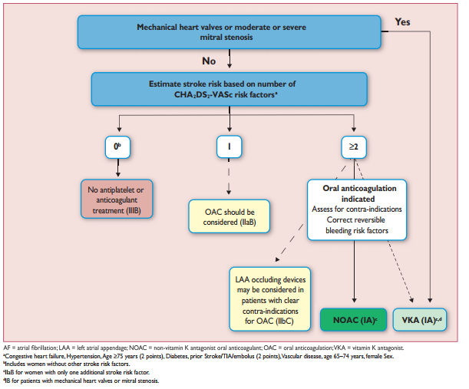

4/Bn này nữ 65t, siêu âm hẹp 2 lá hậu thấp. P có chỉ định dự phòng thấp tái phát cô kêu k cần??? Tuân

Slide nhi Y4 (cô Phúc) : thời gian dự phòng thấp tái phát:

* + - viêm khớp, viêm tim nhẹ - trung bình: 5 năm sau đợt thấp cuối cùng và phải đến ≥ 18 tuổi
    - Viêm tim nặng: đến 40 tuổi hoặc suốt đời
  + ***Phân độ viêm tim***

Viêm tim trung bình có thể để di chứng hở hẹp van

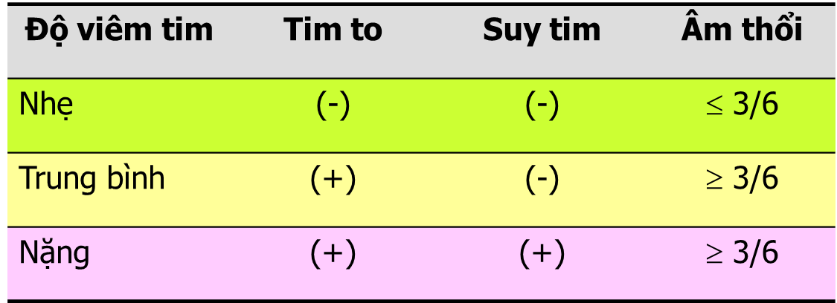 Viêm tim nặng chắc chắn để di chứng hở hẹp van

Ko biết BN này có hở van tim kèm theo, có triệu chứng của suy tim hay ko. Nếu ko chỉ cần phòng đến 18 tuổi thui. Còn viêm tim nặng có 2 cái: tới 40 tuổi hoặc suốt đời, ko biết cô theo cái nào

(Bạn nào tìm dc tài liệu nào thì bổ sung thêm nhé)

5/Kể 3 nguyên nhân sụt cân thường gặp nhất??? (Ai nhớ gì thì bỏ vào)

Lao, K

6/Khi nào dùng Linagliptin điều trị DTD Tuân

Linaglitpin thuộc nhóm ức chế DPP4, thuốc này là thuốc duy nhất trong nhóm ức chế DPP4 không cần giảm liều ở BN suy thận, ko có tác dụng phụ hạ dh (có lẽ ý chị yến muốn hỏi cái này).

Theo ADA 2019: Ngoài ra có các thuốc khác ko cần chỉnh liều ở suy thận: TZD (pioglitazone, rosiglitazone) nhưng thuốc này ko khuyến cáo dùng đầu tay do gây tăng giữ muối nước, dễ gây THA trong khi suy thận mạn HA đã tăng sẵn rùi. Còn nhóm glinide ADA 2019 ko khuyến cáo dùng đầu tay (trong nhóm này có repaglinide ko cần chỉnh liều ở BN suy thận) do nhóm thuốc này tác dụng ngắn, chủ yếu để hạ dh sau ăn, phải dùng nhiều lần trong ngày, ngoài ra có tác dụng phụ hạ dh nữa.

7/Các nhóm UCMC:

-SGK bài THA nha

-Khác nhau:

.Nhóm 1: Captopril (không chuyển hóa, XG xài vô tư, xài nhiều lần / ngày 2-3 l/ngày, thời gian bán hủy ngắn)

.Nhóm 2: tất cả phải cần chuyển hóa qua gan tạo thành muối mới có tác dụng, xài 1-2 l/ngày

.Nhóm 3: Lisinopril, cũng không cần chuyển hóa, xài 1 lần/ngày, XG quăng vô

🡪Không biết ý thầy Minh muốn hỏi gì mà nghe đồn hỏi số lần dùng/ngày thôi

8/Xử trí hạ áp cơn THA CC Khuê

* Theo ESC:

1) Nếu là cơn THA khẩn cấp: chỉ cần hạ = đường uống + theo dõi kĩ.

2) Cơn THA cấp cứu: xử trí tùy biến chứng cấp

+ Nếu phình bốc tách đm chủ: ngay lập tức hạ HATT xuống <120; mạch <60 bằng nitroglycerine hay nicardipine

+ Nếu suy tim, phù phổi cấp: ngay lập tức hạ HATT xuống <140 bằng nitroglycerine, lợi tiểu quai.

+ Nếu HCVC: ngay lập tức hạ HATT xuống <140 bằng nitroglycerine, labetalol.

+ Bệnh não do THA: ngay lập tức hạ HA trung bình xuống 25% bằng labetalol, nicardipine

+ Các biến chứng còn lại: trong vòng vài giờ hạ HA trung bình xuống 25% bằng labetalol, nicardipine.

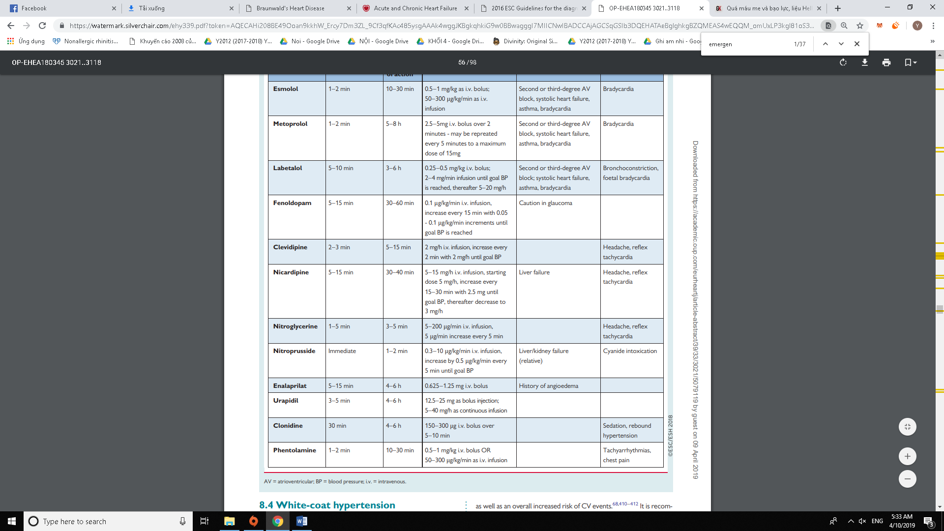

9/Các nguyên nhân NMCT không đau ngực

-Già

-Hậu phẫu

-Đái tháo đường

10/Kể các nguyên nhân gây tiểu đạm Khoa

-Tiểu đạm:

.Trước thận: Hb (tán huyết), Myo (hủy cơ), Pro (ăn nhiều thịt, đa u tủy)

.Tại thận:

+Cầu thận: VCTC, HCTC

+Ống thận: VOTMK, thuốc, nhiễm trùng, sỏi….. (lấy mấy cái nguyên nhân của CKD ghép vô)

.Sau thận

.Hai cái hay quên: tiểu đạm tư thế đứng và tiểu đạm tạm thời (tạm thời là có stress như nhiễm trùng, suy tim, sốt…)

11/Khi nào nên làm 2 men tụy, khi nào chỉ nên làm Amylase? Khoa

-Nên làm 2 men khi (ý là men Amylase trở nên sida):

.Tới trễ sau 3-5d: Amylase có khi về bình thường rồi

.BN có bệnh lý tăng Amylase sẵn: quai bị, bệnh lý tuyến nước bọt (đem mấy nguyên nhân tăng Amylase kia vô thì nghe vô duyên quá, ví dụ như suy thận, bỏng, toan ceton DTD, bệnh lý bụng cấp…)

.Amylase có thể không tăng: TG, rượu, tiền căn viêm tụy mạn, loét DD ăn vào tụy, K tụy

-Khi nào chỉ nên làm Amylase ??? Câu này tra mấy nguyên nhân tăng Lipase thấy cũng y chang Amylase (Medscape): VTC, loét DD ăn vào, tắc ống tụy, co thắt cơ vòng Oddi, viêm tụy mạn, K tụy, K DD, viêm đường mật cấp, Cystic fibrosis, bệnh viêm đại tràng, rượu, DKA, Lymphoma, bệnh gan mạn, sau ERCP………………………Mà cô Kiểu kêu nếu chỉ được chọn 1 men thì phải chọn Lipaseeeeeeee

12/Dùng giảm đau trên BN VTC có những tác dụng phụ gì Khoa

-Medscape (nó không ghi cái nào gặp nhiều =))): nôn ói, nhịp nhanh, đau đầu….

+SHH

+Suy thận cấp

+HHA nặng

+Đau bụng

+SPV

+Hội chứng Serotonin (thôi đừng chém cái này)

13/<Tiêu hóa> BN uống rượu nhiều thì nên làm gì cho BN Khoa

-Kiểm tra coi rượu nó gây hại gì chưa:

.Viêm tụy mạn: SAB or CT-scan, thích thì làm thêm men tụy

.Viêm gan do rượu: AST, ALT

.Bệnh gan thoái hóa mỡ do rượu: SAB, GGT

.Sẵn coi có RLLP máu đi kèm không

14/ Bn này có các nguyên nhân suy tim là gì? Thông qua sa tim, em thấy đâu là nguyên nhân thực sự gây suy tim? (Hở van này có gay suy tim trên bn này chưa, tha có gây suy tim đc trên bn naỳ chưa, bttmcb có gây hở van đc trên bn này chưa?) Dựa theo sự biến đổi buồng tim Khoa

-Suy tim do hở 2 lá suy tim gây hở 2 lá cơ năng:

.Van 2 lá vôi hóa, kém di động, dầy lá van….. 🡪 Hở 2 lá gây suy tim

.Van 2 lá mềm mại, di động tốt 🡪 HF gây hở 2 lá

.Thất T dầy nhưng không dãn 🡪 Coi chừng không phải HoHL gây HF

-Suy tim do BMV?

.Mấy thành tim có giảm động, vô động hông???

-Suy tim do THA?

.Dầy đồng tâm thất T, suy chức năng tâm trương trước

15/Thầy Đức hỏi về thiếu máu hc nhỏ nhược sắc nêu các nguyên nhân, ảnh hưởng của nó lên bn suy tim này. Nhớ già xh rỉ rả coi có K faj dày, K đại trực tràng không, loét dạ dày. Triều

Thiếu máu thiếu sắt, thalassemia, viêm nhiễm mạn, K tiêu hóa,..

16/Con VK nào gây VPMNKNP Triều  
Nguyên nhân gây thiếu máu HC to  
Làm sao biết XG mất bù trên LS

Vk gây VPMNKNP: E.coli, Klebsiella, S.pneumoniae

Thiếu máu hồng cầu to:

Thiếu acid folic (thiếu dinh dưỡng: ăn ít thịt trứng. kém hấp thu: rượu, tiêu chảy. tăng nhu cầu: sốt rét, tán huyết)

Vit B12 (cắt dạ dày, thiếu máu ác tính, hiếm khi do thiếu dinh dưỡng, các nguyên nhân kém hấp thu, tăng nhu cầu)

Xơ gan mất bù: bụng to, nôn máu, tiêu phân đen, vàng da, vpmnknp (bụng to, đau, sốt,..), hôn mê

17/ Khoa

Vừa có HCSTBG vừa có TAC, có các bệnh j

-Lactulose trong slide nha (lười gõ ra qué)

-Cái HCSTBG + TAC phải biện luận cho thầy Đức:

.Viêm gan mạn: thường HCSTBG + TAC không rõ, nếu không rõ thì được quyền CDPB như thế này

.K gan: thường sụt cân nhiều, khám gan to lổn nhổn gì đó

.XG: HCSTBG với TAC rõ, rõ quá thì là XG

18/ Đường 20% 250 ml x 4 thầy hỏi mấy gram đường? 100g. Vậy cung cấp năng lượng bao nhiêu???  Triều

20% 250ml x4 thì có 0.2*250*4 = 200g. Đạm = đường = 4 calo/1g, béo = 9 🡪 800 calo

19/Chẩn đoán CDTN biến thái Tuân

Nguồn sách: ko biết có cái nào update mới ko do ko có tìm hiểu, bạn nào biết bổ sung vô nha:

LS:

* đau thường xảy ra lúc nghỉ, không có nguyên nhân rõ ràng, thường xảy ra về đêm hoặc sáng sớm hoặc là cùng giờ giấc
* Cơn đau thường ngắn: 2-5p và đáp ứng vs nitrat ngậm dưới lưỡi trong 1-2p
* Cơn đau ngực có thể xảy ra thành từng nhóm 2-3 cơn vào những giờ sáng sớm và sau đó thì cả ngày ko có cơn nào
* Cơn đau ngực có thể kèm ngất do có nhanh thất, rung thất hoặc block AV hoàn toàn
* Nghiệm pháp gắng sức âm tính

CLS: đo ECG lúc trong cơn thấy ST chênh lên, còn ngoài cơn phải dùng holter ECG

Chẩn đoán xác định: chup đmv thấy co thắt đmv khi làm nghiệm pháp kích thích (test bằng ergonovine hoặc acetylcholine, vl mấy cái thuốc này có biết méo đâu)

20/5 chỉ định tìm nguyên nhân THA theo ESC Khuê

* 5 cc nhé. 8 cái dài vl nên bỏ rồi:

1) <40 tuổi, THA độ 2 hoặc THA khi còn nhỏ (childhood) bất kể độ.

2) HA mất kiểm soát / HA đang kiểm soát tốt

3) THA kháng trị

4) THA nặng (độ 3) / THA cấp cứu

5) Biến chứng cấp của THA đã có sẵn (đm có khác gì cái 4 đâu)

6) Triệu chứng lâm sàng hoặc sinh hóa gợi ý nguyên nhân nội tiết gây THA

7) Lâm sàng gợi ý OSA (béo phì, ngủ ngáy, đau đầu khi ngủ dậy, buồn ngủ vào ban ngày)

8) Lâm sàng gợi ý u tủy thượng thận hoặc tiền căn gia đình liên quan tới u tủy thượng thận.

(Đm gom 4, 5 lại, 6 7 8 lại = cái bình thường học cmnr. Quan tâm cái này làm clg)

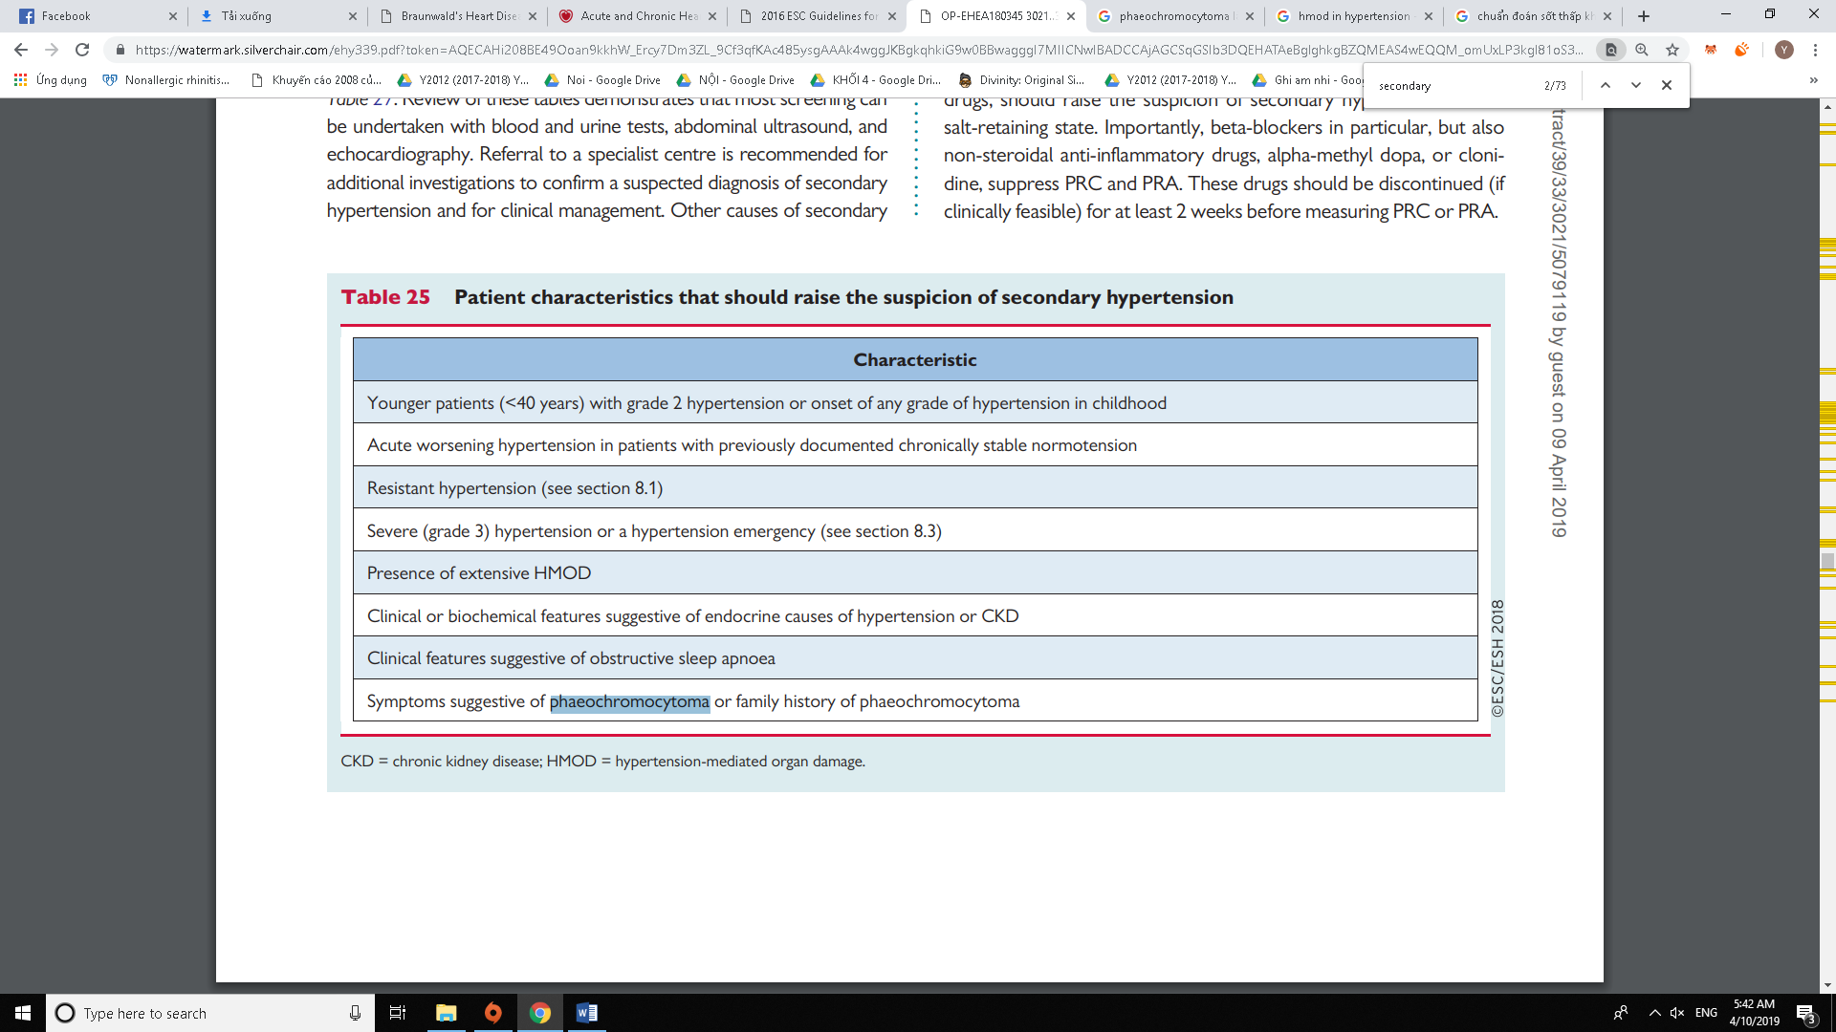

21/- UCMC có gì tốt vs Bmv hơn thuốc khác ? (Ổn định mảng xơ vữa) Tuân

Slide BMV

Lợi ích của ucmc: giảm xơ vữa đm, giảm nứt vỡ mảng xơ vữa, bảo vệ thận, giảm tạo huyết khối, tăng dung nạp với glucose và nhạy cảm insulin, hạ HA kèm, chống tái cấu trúc thất.

Lợi ích chung của nhóm RAS: theo t là chống tái cấu trúc thất là chính, còn những cái giảm nứt vỡ mảng xơ vữa, bla bla chỉ là hỗ trợ do đó ACE dùng trong BMV có chỉ định mới dùng, chứ ko auto như asipirin và statin.

22/- kali tăng có những nguyên nhân gì ? Td phụ thuốc tim, tăng giả do lúc lấy máu hồng cầu vỡ hoặc dùng kháng tc gây tiêu huyết  
- Nếu tăng tiếp, làm gì ? Ngưng UCMC, đổi chẹn canci, cho resin  
- Đọc y lệnh: Kalimate 5g 2 gói   
- Để giảm 1 mmol kali cần bn g resin ? (60g nha) nên ca này cần tới 5g 2 gói là hợp lí Triều

Nguyên nhân Kali tăng:

Toan hóa máu, thiếu insullin: đem Kali từ nội bào ra ngoài

Phóng thích Kali từ mô bị phá hủy: chấn thương, ly giải cơ, tán huyết

Thuốc: dịch truyền, lợi tiểu giữ kali, NSAIDs, BB, ACEI, ARB

Tăng giả do lúc lấy máu hồng cầu vỡ

Nếu tăng tiếp 🡪 đo ECG

ECG không thay đổi: hạn chế nhập K qua ăn, giảm liều thuốc giữ Kali, dùng resin trao đổi

ECG thay đổi: dùng phối hợp nhiều thuốc

Giảm 1 mmol K cần 60g resin (ngoài ra còn phóng thích 2-3 mmol Na) trong 24h

**THANH – TRIỀU**

Cho nguyên cây combo của cô Kiểu – chị Hòa

1/BN có HA 150/90, giờ XHTH còn 120/70 em tính điểm Rockall sao?

Hồi bên ĐHYD thì tụt HA là giảm 30% so với HA nền, tính ra thì case này 105 thì mới tụt HA, mà cứ cho là nó 3d cmnl đê =.=

2/Ý nghĩa Rockall LS, Rockall toàn thể

Rockall LS: tiên lượng tử vong do ko chảy máu tái phát, và tử vong do chảy máu tái phát

Rockall toàn thể: thêm kết quả nội soi, maybe chắc biết thêm đc tỉ lệ chảy máu tái phát theo forrest.

3/Cách làm Tilt-Test

Cách làm: Đo huyết áp nằm, sau đo cho bn ngồi dậy, thòng chân xuống giường, 3-5p sau đo lại cùng tay đó lun, ko tháo máy.

Nghiêm pháp (+) khi: Huyết áp tâm thu giảm 10 và mạch tăng > 20 🡪 mất hơn 1000ml máu

Ý nghĩa: để phân biệt độ I và II khi chưa rõ. Nếu độ II, III thì ko cần làm.

(+) giả: già, ĐTĐ, hạ huyết áp tư thế do thuốc.

4/XHTH tại sao không làm Clo-test, nếu làm thì kết quả nó ra sao?

XHTH thì trong máu có nhiều loại protein, có thể tác dụng với ure giải phóng khí 🡪 (+) giả.

5/Cho toa điều trị Hp, tên thương mại của thuốc, các uống, cơ chế tác động từng loại thuốc

Phác đồ ưu tiên:

1. 4 thuốc có bismuth:

Pantoprazol 40mg x2(u) trước ăn 30p ức chế bơm proton

Bismuth subcitrate 120mg x4 (u) trước ăn hoặc sau ăn 2h

Metronidazole micro 500mg x4 tổn thương màng tế bào

Tetracycline 500mg x4 kháng sinh kiềm khuẩn, ức chế tổng hợp protein 30S

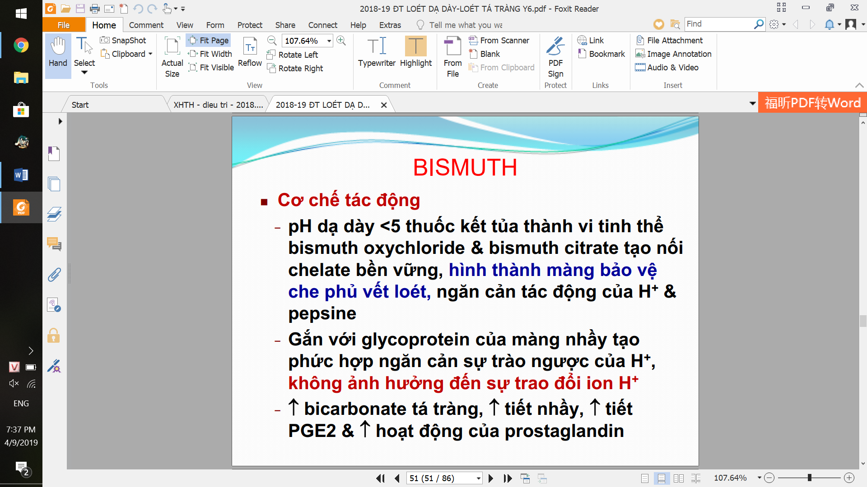

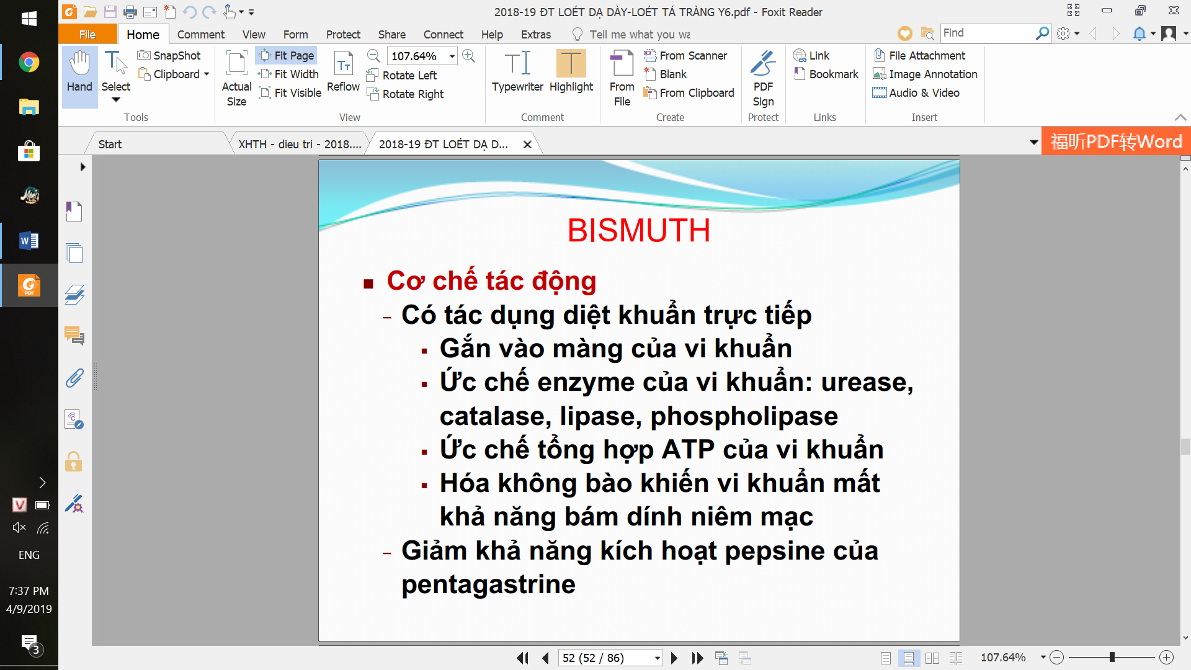

1. 4 thuốc:

Omeprazole stada 20mg x2

Clarithromycin 500mg x1 ức chế tổng hợp protein 50S

Amoxicillin 1g x1 ức chế tổng hợp vách

Metronidazole micro 500mg tổn thương màng tế bào

Phác đồ cứu vãn:

Omeprazole stada 20mg x2

Levofloxacin stada 500mg ức chế tổng hợp nucleotit

Amoxicillin 500mg x4

**KHUÊ**

**1/Hình ảnh ECG hạ Kali?**

-U sau T, nếu hạ K nặng thì u khổng lồ có thể nhầm với sóng T.

-Nhịp nhanh kể cả nhanh thất.

-ST chênh xuống (hạ kali nặng), T dẹt / T đảo (giống TMCT ở điểm này)

-QTc dài 🡪 Rung thất, xoắn đỉnh 🡪 Tử vong

**2/Các dấu hiện TMCT trên ECG? (đổi qua câu này đi, 8 dấu hiệu trong slide cô Thanh Hương, cô có hỏi)**

1) ST chênh xuống, ST chênh lên

2) ST chênh xuống rồi đi ngang, tạo 1 gốc sắc với nhánh lên của sóng T (đm hèn gì nhớ thiếu 1 cái. Cô ăn gian vcc)

3) T cao, nhọn, đối xứng

4) T dẹt

5) T đảo

6) U đảo

7) T thay đổi sau NTT

8) T V1 > V6

**3/V56 có dạng qR gặp trong những trường hợp nào?**

+Bình thường (q vách bình thường có ở đạo trình thành bên)

+NMCT (thường gặp khi có nhồi máu vách liên thất) (NMCT thành bên)

+Bất thường vị trí tim (xoay ngược chiều kim đồng hồ)

+Nhanh thất dạng block nhánh (T) ( LBBB shaped ventricular tachycardia) (hiểu chết liền T_T) (tóm lại là nhanh thất + sóng ở V5 V6 dương)

**4/Nhịp chậm xoang thì NMCT vùng nào, mạch máu nào nuôi?**

🡪Nút xoang do nhánh tĩnh mạch chủ trên (của nhánh nhĩ P, nguồn gốc từ RCA): 70% dân số. 30% dân số còn lại là nhánh LCx nuôi 🡪 Vậy thì chậm xoang có thể do NMCT do tắc RCA (NMCT thành dưới thất T hoặc/và thành sau thất T hoặc/và thất phải), hoặc tắc LCx (NMCT thành bên)

**5/R cắt cụt có trong những trường hợp nào?**

**(thường được định nghĩa là RV3 biên độ <= 3 ô) (sao t nhớ R tăng từ V1-3 <= 3 ô nhỏ nhỉ)**

-NMCT thành trước

-Block nhánh (T), block phân nhánh (T) trước

-WPW

-Đảo ngược phủ tạng

-TKMP áp lực gây chèn ép trung thất

-Phì đại thất (T)

-Loại trừ hết: bình thường

🡪Học slide cô nhớ do dễ: NMCT thành trước mới hoặc cũ (phân biệt mới hay cũ thì coi ST nó có chênh lên không), LBBB, LVH, RVH ở người khí phế thủng

**6/Chỉ định Alb trong HCTH?**

+Phù kháng trị với lợi tiểu (thường kèm Alb < 2 g/dl)

+Suy thận cấp trước thận do giảm V tuần hoàn hiệu quả (truyền trước khi dùng Furo)

**7/Nhận biết suy hô hấp mạn?**

+Niêm tím / đỏ do đa hồng cầu.

+Móng tay dùi trống (cơ chế chung do giãn các mạch tận)

+Giảm tập trung, giảm trí nhớ (giảm O2 máu)

+Tăng CO2: đau đầu, chi ấm, mạch mạnh (bù trừ)

+Triệu chứng của bệnh lí nền 🡪 Là chủ yếu: ví dụ như COPD không kiểm soát, hen…...

🡪Thêm nữa là coi KMDM: SHH mạn của COPD thì có kiềm chuyển hóa bù trừ tức là có HCO3- tăng

**8/Khi nào nghĩ loét do NSAIDS, kể tên các thuốc NSAIDS mà em biết:**

-Loét nhiều ổ, dùng NSAIDS dài ngày, liều cao, nguy cơ TB-cao LDD do NSAIDs (1 trong 2 điều kiện sau)

1)Tiền căn LDD có biến chứng

2)>=3: cao; 1-2: trung bình

+ >65t

+ NSAIDs liều cao

+ TC loét không bc

+ Dùng đồng thời aspirin / cor / kháng đông.

* HP là yếu tố nguy cơ độc lập

-Các thuốc NSAIDs:

+ Không chọn lọc: **Aspirin, Ibuprofen,** (3 thằng kháng viêm, giảm đau mạnh nhất họ [**Voltaren**](https://vi.wikipedia.org/w/index.php?title=Diclophenac&action=edit&redlink=1)**,**[**Flurbiprofen**](https://vi.wikipedia.org/w/index.php?title=Flurbiprofen&action=edit&redlink=1)**,**[**Indomethacin**](https://vi.wikipedia.org/w/index.php?title=Indomethacin&action=edit&redlink=1)), [**Naproxen**](https://vi.wikipedia.org/w/index.php?title=Naproxen&action=edit&redlink=1)**,**[**Piroxicam**](https://vi.wikipedia.org/w/index.php?title=Piroxicam&action=edit&redlink=1)**, Tenoxicam,** [**Pirprofen**](https://vi.wikipedia.org/wiki/Pirprofen)**,** [**Butadion**](https://vi.wikipedia.org/w/index.php?title=Butadion&action=edit&redlink=1)**,**[**Analgin**](https://vi.wikipedia.org/w/index.php?title=Analgin&action=edit&redlink=1)**,** [**Amidopyrin**](https://vi.wikipedia.org/w/index.php?title=Amidopyrin&action=edit&redlink=1)**.**

+ Ức chế chọn lọc (mạnh ~Indomethacin, nhưng biến chứng tiêu hóa giảm đáng kể): **Meloxicam, Nimesulide, Celecoxib** (mới ra, tác dụng lên hệ tiêu hóa ít nhất nhưng vừa bị FDA sờ gáy do chưa có bằng chứng rõ ràng về tác dụng phụ tim mạch (THA, phù phổi, suy tim, NMCT, đột quỵ, chết).

**9/XHTH mà đặt sonde DD thì có lợi và hại gì? BN XHTH do vỡ dãn TMTQ/XG mà đi đặt sonde thì sợ gì nhất**

* XHTH đặt sonde dạ dày:

+ Lợi ích:

- Đánh giá được diễn tiến của xuất huyết (thấy máu còn chảy) -> nhưng nhiều cái làm được tốt hơn (đánh giá màu máu, Hct liên tục).

- Rừa dạ dày giúp nội soi dễ dàng thấy tổn thương hơn -> nhưng delay thời gian nội soi cầm máu. Thực tế erythromycin (ccmnr đ’ ghi lộn đâu) đường tĩnh mạch có khả năng tăng làm trống dạ dày đủ để thay thế nếu cần.

- Có thể giúp chẩn đoán XHTH tại dạ dày, nhưng nọi sôi vẫn tốt hơn (can thiệp, quan sát đánh giá trực tiếp được).

🡪Thêm: giảm nguy cơ hít sặc nếu bệnh nhân hôn mê, lơ mơ. Giảm nguy cơ diễn tiến tới bệnh não gan (máu trong ruột gây tăng NH3)

+ Tác hại:

- Là thủ thuật đau / khó chịu nhất trong cấp cứu theo 1 nghiên cứu dựa trên đánh giá của bệnh nhân. (mũi rất nhạy cảm; kích thích thành sau họng gây buồn nôn, nôn; thủ thuật cấp cứu không sử dụng thuốc mê hay tê)

- Delay thời gian nội soi cầm máu.

- Biến chứng: tổn thương thực quản, dạ dày, nếu trúng mạch máu có thể gây xuất huyết nặng, làm nặng thêm tình trạng xuất huyết có sẵn, có thể sốc, tử vong.

- Biến chứng khác:

+ đứt / vỡ ống (do acid dạ dày, phải nội soi gấp ra nếu bự);

+ co thắt thanh quản (có thể tử vong cmnl);

+ tổn thương nội sọ do đặt nhầm (chỉa lộn lên sọ);

+ tràn khí màng phổi, viêm phổi, áp xe phổi, xẹp phổi (đặt nhầm vô khí quản, thủng dạ dày / thực quản lên phổi);

+ thủng, xuất huyết dạ dày, thực quản;

+ Loét dạ dày (do hút luôn lớp nhầy, giờ xài dây xịn ít gặp);

+ Rò khí quản – thực quản; rò động mạch – thực quản (hiếm gặp, là biến chứng mạn, do viêm nhiễm, tổn thương mạn tính các tế bào ngăn động mạch, thực quản -> gây XHTH -> không nên dùng sonde >1w);

+ Hội chứng sonde mũi – dạ dày (NET syndrome) (tam chứng: đặt sonde; đau họng; liệt dây thanh, rít thanh quản);

+ Viêm mũi, viêm xoang

* Sonde dạ dày trong vỡ dãn TM thực quản: (đoán thôi) biến chứng nguy hiểm nhất là chạm chỗ dãn -> xuất huyết mới -> sốc mất máu.

**10/Cơ chế tăng BUN trong XHTH, cơ chế suy thận cấp trên BN XG, cơ chế tái hấp thu Ure ở OLG (vãi chị Yến)**

* Cơ chế tăng BUN trong XHTH: máu chứa 1 lượng lớn protein -> sẽ chuyển hóa như 1 protein bình thường (Ure/BUN phụ thuốc vào chế độ ăn):

+ (tại ruột) protein –men ở dịch tụy, dịch ruột🡪 acid amin 🡪 hấp thu vào máu 🡪 xảy ra 1 số quá trình trong đó có sự khử amin tọa thành NH3. NH3 này kết hợp với Glutamat -> glutamin (là dạng vận chuyển của NH3, là cơ chế giải độc chính, đặc biệt là giải độc NH3 tại não.) 🡪 Glutamin đến gan và thận 🡪 thủy phân bởi Glutaminase tạo thành NH3 và glutamat.

- Tại thận: NH3 tạo thành amoni (NH4+)

- Tại gan: xảy ra chu trình ure. Chu trình ure có 5 phản ứng, sản phẩm cuối cùng là ure và ornitin 🡪 ure khuếch tán vào máu 🡪 đào thải qua thận ra nước tiểu; 1 phần khuếch tán vào ruột non và bị urease của vi khuẩn phân giải trở lại thành NH3 rồi quay trở lại gan.

=> Tóm lại Protein 🡪 máu: khử amin tạo NH3 🡪 tới gan 🡪 chu trình ure tạo ure khuếch tán vào máu 🡪 đào thải qua nước tiểu + khuếch tán vào ruột.

+ Do đó XHTH -> tăng protein nhập -> tăng ure (đm hỏi ngộ vcc, có cm gì đặc biệt không đây)

* Tổn thương thận cấp trên BN xơ gan do:

+ Tăng áp cửa -> dãn đm tạng -> Giảm V tuần hoàn hiệu quả -> kích hoạt RAA, ADH và hệ tk giao cảm -> 2 hệ quả:

- Giữ natri, nước -> quá tải V

- Co mạch -> giảm tưới máu thận -> tổn thương thận cấp

+ Ngoài ra: các yếu tố khác có thể gây TTTC / xơ gan: nhiễm trùng, XHTH, hạ HA, thuốc (propanolol,...).

* Cơ chế tái hấp thu ure ở OLG (đm): Ure có khả năng KHUẾCH TÁN TỰ DO qua các màng (gọi là màng lọc cầu thận hay gì??):

=> tại OLG, ống góp, nước được tái hấp thu 🡪 nồng độ ure trong ống thận tăng cao 🡪 khuếch tán qua màng lọc vào máu.

**11/Cơ chế phù chân của bệnh nhân XG:**

+ Tăng áp TMC -> tăng áp lực thủy tĩnh -> dịch thoát mạch.

+ Báng bụng nhiều -> chèn ép hồi lưu tĩnh mạch (chậu??) -> tăng áp lực thủy tĩnh

+ Giảm albumin máu -> giảm áp lực keo

**12/Thế nào là THA khẩn trương. A Sỹ: “Em lấy con số 180/110 ở đâu ra, em còn biết con số nào khác không”**

+ 180/110 mmHg là theo ESC (nguyên văn: THA nặng (THƯỜNG là độ 3).

+ Washington Manual thì định nghĩa:

- Cơn THA khẩn trương: không có tiêu chuẩn rõ ràng, THƯỜNG đi kèm HA tâm trương >120.

- Cơn THA cấp cứu: >210/130.

+ Braunwald’s: cơn THA >=220/130; còn từ 180/110 tới 220/130 là THA nặng.

**13/Thế nào là THA cấp cứu, A Sỹ kêu liệt kê 10 tổn thương cơ quan đích cho anh**

+ THA khẩn trương + biến chứng CẤP cơ quan đích (thực ra miễn có biến chứng cấp thì HA 150-160 cũng được)

+ Các biến chứng cấp:

1) Xuất huyết võng mạc

2) Xuất huyết não

3) Nhồi máu não

4) Bệnh não do tăng huyết áp (CT/ MRI thấy phù não, lâm sàng rối loạn tri giác, mê sảng, kích động, choáng váng, co giật, giảm thị lực võ nào; thường KHÔNG có dấu tk định vị (nếu có gợi ý XHN hay NMN hơn)).

5) Phình bốc tách động mạch chủ (ngực, bụng)

6) OAP

7) HCVC

8) Suy tim cấp

9) Tổn thương thận cấp: tiểu máu, hội chứng tăng ure huyết

10) Tăng men gan (thường gặp trong HC HELPP nhất. ĐM chơi ăn gian ntn mới đủ 10 cái)

**14/Cơ chế nhóm Statin. Xài Statin trong BMV có ý nghĩa gì**

**@ tủ của Tuân cmnr**

Các statin là các chất ức chế enzym HMG-CoA reductase (men này tham gia bước đầu trong sinh tổng hợp cholesterol tại gan). Statin có hiệu quả nhất trong giảm LDL-C, ngoài ra còn giảm nhẹ triglycerid và tăng nhẹ HDL-C. Ngoài ra thuốc còn có tác dụng kháng viêm, tăng tính ổn định mảng xơ vữa, giảm stress o2 hóa và viêm mạch. Xài statin trong BMV mục đích chính là kháng viêm, ổn định mảng xơ vữa, mục đích sau đó là làm giảm LDL-C

**15/Định nghĩa suy tim của ESC gì đó (Anh Sỹ thích ESC, nói Framingham là vỡ mồm):**

+ ST là 1 hội chứng lâm sàng đặc trưng bởi các triệu chứng điển hình (typical – đm điển hình vcc, bỏ mẹ chữ này đi cho chắc) (vd như khó thở, sưng mắt cá chân, mệt mỏi), có thể đi kèm triệu chứng thực thể (vd tăng áp lực tĩnh mạch cảnh, ran phổi, phù ngoại biên), có nguyên nhân là 1 bất thường về cấu trúc hay chức năng của tim, đưa đến hệ quả giảm cung lượng tim và/hoặc tăng áp suất trong các buồng tim lúc nghỉ hay stress.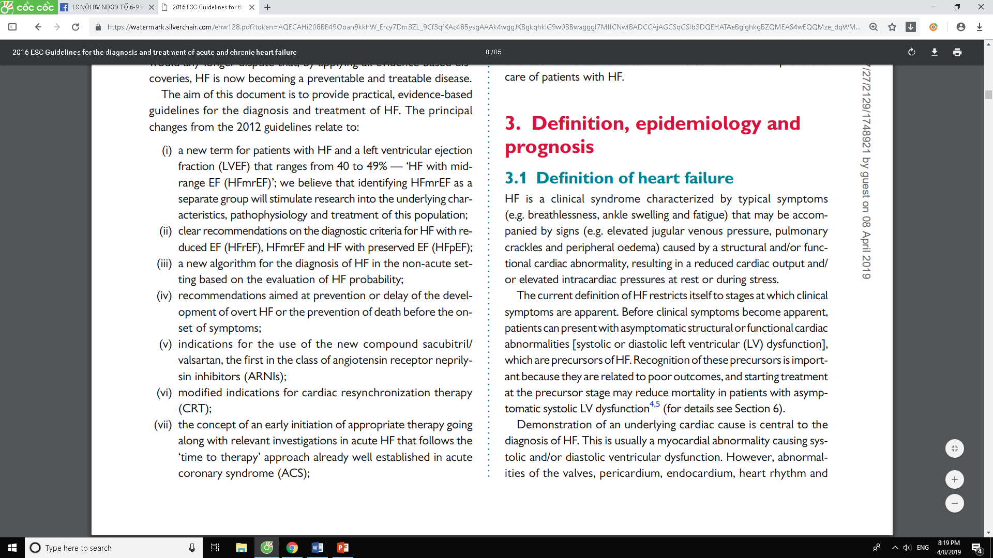

**TUÂN**

**1/Các trường hợp nào ST chênh xuống:** nguồn sách

* Thiếu máu cơ tim
* LVH, RVH
* Tác dụng của digitalis, giảm K/Mg
* Thay đổi liên quan đến nhịp tim (HR quá nhanh hoặc quá chậm)
* LBBB, RBBB

2/Suy tim nào NT-proBNP không tăng: theo ESC 2012 thì suy tim trên bệnh nhân béo phì, sau điều trị hoặc suy tim EF bảo tồn thì NT-proBNP có thể không tăng (thấp giả tạo). Nhưng từ ESC 2016 thì chẩn đoán suy tim EF bảo tồn bắt buộc phải có NT-proBNP tăng -> vậy chốt: ở BN béo phì hay sau điều trị . (Khuê xem sách cô hoa cái cuốn điều trị suy tim xem còn trường hợp nào mà NT-proBNP ko tăng nữa ko)

+ NT probnp: bán hủy 90p (BNP 20p)

+ ARNI tăng BNP, giảm NT-proBNP

+ 2 trường hợp suy tim NT-proBNP không tăng như trên: béo phì, đã điều trị (nếu giảm về bình thường: tiên lượng tốt hơn)

Chốt: không tăng (béo phì, đã điều trị), tăng ít (HF EF bảo tồn)

3/Suy tim nào tim không to?

+Suy tim cấp (CHAMP): “CHAMP”: • acute Coronary syndrom (HC mạch vành cấp). • Hypertension emergency (THA cấp cứu). • Arrhythmia (rối loạn nhịp). • acute Mechanical cause (nguyên nhân cơ học cấp). • Pulmonary embolism (thuyên tắc phổi)

+ Bệnh cơ tim hạn chế / Viêm màng ngoài tim co thắt mạn: 2 nguyên nhân này là mạn

4/Tiêu chuẩn chẩn đoán đái tháo đường:

1. Đường huyết đói (lấy máu tĩnh mạch) ≥ 126 mg/dl (sau 8 giờ không ăn)
2. Đường huyết bất kỳ ≥ 200 mg/dl và có các biểu hiện của tình trạng tăng đường huyết.*
3. Đường huyết sau 2 giờ uống 75g glucose (nghiệm pháp dung nạp glucose) ≥ 200 mg/dl.
4. HbA1c ≥ 6.5%

Các tiêu chí a,c,d phải lặp lại lần thứ 2 nếu ko có triệu chứng ls của tình trạng tăng đường huyết

5/Rung nhĩ có bao nhiêu nguyên nhân (Braunwald’s Heart Disease 11the)

+ Bệnh cơ tim do THA

+ Bệnh mạch vành (TMCT, NMCT)

+ Bệnh van 2 lá

+ Bệnh cơ tim (phì đại, dãn nỡ, hạn chế)

+ Viêm màng ngoài tim co thắt, viêm cơ tim

+ U tại tim (hiếm nhưng có cmn nhé)

+ Chấn thương tim, phẫu thuật tim / lồng ngực hở.

+ Tăng áp phổi nặng (COPD), thuyên tắc phổi.

+ Cường giáp

+ Uống quá nhiều rượu (holiday heart)

+ 1 số rối loạn nhịp nhanh (nhịp nhanh vòng vào lại tại nút nhĩ thất, WPW)

+ 2 yếu tố nguy cơ lớn:

- OSA -> THA, giảm oxy máu

- Béo phì: giãn nhĩ, tăng yếu tố viêm hệ thống, lắng động mỡ màng ngoài tim

+ Vô căn

=> Nghe đồn cô Hoa có nói 4 cái: cường giáp, hẹp 2 lá, COPD, vô căn thôi.

6/Suy gan cấp lâm sàng như nào: tiêu chuẩn chẩn đoán suy gan cấp: cô kiểu

* Vàng da (bili TP>5 mg/dl)
* Rối loạn đông máu: INR >1,5
* Rối loạn tri giác: bệnh não gan từ độ 2 trở lên

7/Cơ địa nào dễ nhiễm Pseu: nguồn sách bệnh học

* Bệnh phổi cấu trúc (dãn phế quản, xơ nang)
* Dùng corticoid >10 ngày
* Điều trị kháng sinh phổ rộng >7 ngày trong tháng qua
* Suy dinh dưỡng
* Từng nhập viện, đặt nội khí quản, đặt ống nuôi ăn trước đó (3 cái này là trong slide vp của thầy ngọc)

8/Các nguyên nhân hạ Kali trên đợt cấp COPD:

-Dùng corticoid, dùng SABA : những thuốc điều trị đợt cấp

-Dùng insulin (do trong đợt cấp là 1 stress, có thể làm tăng đường huyết, khi đường huyết cao sẽ dùng insulin để hạ do sợ nhiễm toan..)

Còn mấy cái nguyên nhân chung của hạ K khác như : chế độ ăn, tiêu chảy, nôn ói… bla bla thì khỏi liệt kê

9/Bệnh nhân XHTH do LDDTT, có huyết thanh chẩn đoán Hp (-) thì em có loại trừ Hp không, nêu độ nhạy + đặc hiệu: không loại trừ được

Slide cô MiDu; huyết thanh Hp: nhạy: 85%, đặc hiệu: 79%

Bổ sung thêm các test khác:

* Thử nghiệm urease nhanh: nhạy 90%, đặc hiệu 95% (tại thời điểm 3 giờ)
* Định type Hp : phương pháp PCR để tìm type cagA và vacA : nhạy 64%, đặc hiệu 80%
* Kháng nguyên trong phân: nhạy: 91%, đặc hiệu 93%
* Thở urea: nhạy và đặc hiệu 95% (chính xác nhất để chẩn đoán Hp)

10/Tất cả các dấu hiệu XHTH ổn?

-Sinh hiệu: M, HA về ổn định

-Triệu chứng nôn ra máu, tiêu phân đen: hết nôn ra máu, tiêu phân: giảm số lượng mỗi lần, giảm về số lần, tiêu phân vàng trong 48h kể từ lần tiêu phân vàng đầu tiên

-Nước tiểu tăng, tri giác tỉnh, hết chóng mặt, nhu động ruột về bình thường

-Diễn tiến Hct đạt bình nguyên sau 6-8h thử, chứng tỏ pha loãng tối đa

11/Sandostatin có hại gì thận không, có lợi gì trong suy thận cấp không?

* Cơ chế tác dụng sandostatin (octreotide): gắn vào thụ thể somatostatin, có chức năng như (nhưng mạnh hơn) somatostatin:

+ Ức chế GH, glucagon, insulin, gastrin, serectin, men tụy, TSH,... và vasoactive intestinal peptide (VIP – có nhiều tác dụng trong đó có gây giãn mạch => ức chế rồi có thể gây co mạch)

+ Giảm nhu động đường tiêu hóa, niệu quản.

+ Gây co mạch -> giảm máu về tĩnh mạch cửa -> giảm áp lực TMC. Có tác dụng #vasopressin nhưng không gây co thắt mạch vành.

+ 1 số nghiên cứu gần đây cho thấy octreotide có tác dụng ức chế hệ RAA -> kết hợp với lợi tiểu có thể tăng hiệu quả.

+ Tác dụng phụ: buồn nôn, nôn; tiêu chảy / táo bón; đầy bụng, chướng bụng,...

=> chắc ý chị là buồn nôn, nôn gây tiêu chảy??

(Tìm nát đít ra được nhiêu đó, tự chém nhé).

12/Lâm sàng của nhiễm toan Ceton, CLS làm gì (tại có đứa thi bệnh toan Ceton =)))))

Nguồn Slide nội tiết Y4

1- Triệu chứng tăng đường huyết:

Cơ năng:uống tiểu nhiều, ăn nhiều, sụt cân rõ.

Thực thể: mất nước (da niêm khô, mạch nhanh, HA hạ, tm cổ xẹp, V nước tiểu giảm…)

Nếu chóang : tìm yếu tố tlợi như NMCT, viêm tụy cấp, chóang nhiễm trùng

2- Triệu chứng nhiễm ceton:

* Mệt mỏi, chán ăn,buồn nôn, nôn.
* Đau bụng, có thể nổi bật # bụng ngọai khoa.
* ± Ói dịch nâu, máu +, soi viêm dd xuất huyết.
* Thở nhanh.

3- Nhiễm toan

* Thở nhanh, nhịp thở Kussmaul, hơi thở mùi ceton.
* Rối lọan tri giác : lú lẫn -> hôn mê
* Không dấu thần kinh định vị

CLS: ceton máu, TPTNT (xem ceton niệu, đường niệu), Đường huyết, KMDM (khi ls gợi ý nhiễm toan), BUN, creatinin (khi nghi ngờ suy thận). Còn mấy CLS thường quy tự kể

13/Đường huyết tăng cao / thấp thì sợ những cái gì? Những nguyên nhân nào gậy hạ đường huyết?

1. Đường huyết tăng cao thì sẽ biến chứng cấp của đái tháo đường: như nhiễm toan ceton, tăng áp lực thẩm thấu máu. Còn biến chứng mạn của dtd như: biến chứng mạch máu lớn (não, vành, đm ngoại biên), mạch máu nhỏ (mắt, thận, biến chứng thần kinh)
2. Hạ đường huyết thì sợ nhất là ảnh hưởng lên hệ tk trung ương: Thay ñoåi tri giaùc hoaëc haønh vi, maát trí nhôù, co giaät, hoân me, nặng nhất là chết não (do não chỉ use mỗi đường sử dụng năng lượng)
3. Nguyên nhân hạ đường huyết: gồm hạ đường huyết sau ăn và hạ đường huyết lúc đói:

* Hạ đường huyết sau ăn: chỉ choáng váng, ko hôn mê
* Hạ đường huyết do phản ứng với thức ăn: xảy ra khi cắt bao tử, hấp thu Carbohydrat nhanh (do glucose tăng nhanh kích thích insulin gây choáng váng, đổ mồ hôi sau vài giờ)
* Haï ñöôøng huyeát phaûn öùng treân beänh nhaân ñaùi thaùo ñöôøng típ 2: ÑH taêng 2 giôø sau aên vaø laïi giaûm xuoáng möùc HÑH 3-5 giôø sau aên (GÑ sôùm cuûa ÑTÑ típ 2 coù taêng tieát Insulin nhieàu vaø treã sau böõa aên)
* Hạ đường huyết đói: có ***Tam chöùng Whipple:  
  •******- Trieäu chöùng HÑH xuaát hieän khi ñoùi  
  •******- ÑH ñoùi nhieàu laàn <45-50 mg/dl  
  •******- tr/c heát khi uoáng hoaëc chích ñöôøng***

Nguyên nhân:

1. ***Do thuoác:  
   •***  ***- Insulin vaø sulfonylurea: do quaù lieàu, boû böõa, vaän ñoäng quaù söùc.  
   •***  ***- Salicylat, Quinin, Propanolol, ethanol, disopyramid (rythmodan), pentamidin...  
   •***  ***YTTL: quaù nhoû hoaëc lôùn tuoåi, thieáu aên, nhòn ñoùi laâu ngaøy, suy gan, suy thaän.***

Kể cái insulin và SU thui, đừng kể mấy cái kia ko bị hỏi cơ chế, salicylat (hay gặp là aspirin do nó tương tác vs SU và insulin làm tăng tác dụng hạ đh của 2 cái này), propranolol (chẹn beta ko chọn lọc, do ức chế beta 2 làm ức chế phá hủy glycogen -> ức chế tân tạo đường -> góp phần hạ đường huyết), ethanol thì giảm tân sinh đường -> góp phần hạ đường huyết. Còn mấy cái kia t éo bít đâu

1. ***Haï ñöôøng huyeát do röôïu*** : ***giaûm NAD laøm giaûm taân sinh ñöôøng, deã HÑH ñoùi . Ñaëc ñieåm:  
   -***  ***12-24 giôø sau uoáng raát nhieàu, khoâng aên  
   -***  ***Hoân meâ, muøi röôïu  
   -***  ***ÑH <50 mg/dL, röôïu maùu taêng>25mg/dL  
   -***  ***Coù theå thieáu B1, chaán thöông soï naõo***
2. ***Böôùu teá baøo Beâta tuïy : Hieám 1/250.000 , nöõ nhieàu hôn nam, tuoåi 50  
   •***  ***Ña soá 1 u laønh  
   •***  ***10% laø u aùc  
   •***  ***Coù theå trong ña u noäi tieát  
   •***  ***Haï ÑH luùc ñoùi***   ***< 20% BN taïng maäp, 20% BN laàm laø beänh taâm thaàn***
3. ***Böôùu ngoaøi tuïy: •***  ***2/3 naèm ôû buïng,***   ***Böôùu laønh sôïi, böôùu cô, böôùu sôïi TK,…  
   •***  ***Cô cheá:  
   •***  ***- tieát ra IGF II ( insulin like Growth Factor II)  
   •***  ***- böôùu raát lôùn söû duïng nhieàu glucose  
   •***  ***- Di caên tôùi thöôïng thaän, tuyeán yeân laøm giaûm hormon ñoái khaùng insulin***
4. ***Beänh lyù gan maät  
   •***  ***Do gan coù khaû naêng buø tröø cao, thöôøng haï ÑH khi gan bò phaù huûy gaàn heát: VGSV toái caáp, K giai ñoaïn cuoái***
5. ***•***  ***Suy thaän: thöôøng gñ cuoái, aên keùm, loïc maøng buïng coù glucose öu kích thích insulin***
6. ***•***  ***Thieáu caùc hormon ñoái khaùng insulin:***

***•***  ***suy thöôïng thaän gaây HÑH sinh hoùa  
•***  ***suy tuyeán yeân, thieáu hormon taêng tröôûng coù theå gaây haï ÑH treân treû em<6 tuoåi***

**Chốt: hạ đường huyết khi đói:**

***Insulin thaáp: do röôïu, suy thöôïng thaän, suy tuyeán yeân, suy gan, suy thaän, soác nhieãm truøng, u ngoaøi tuïy  
-***  ***Insulin cao (khoâng thích hôïp):  
+ thöôøng gaëp nhaát laø do thuoác insulin  
+ sulfonylurea   
+ insulinoma***

14/Chỉ số tim – lồng ngực, những trường hợp nào phải đọc chỉ số tim – lồng ngực cẩn thận?

15/Cơ chế giảm Na – K trong VTC:

Giảm Na:

* VTC do tăng TG sẽ làm giảm Na máu giả tạo (hay là giảm Na máu đẳng trương)
* VTC gây ói nhiều, mất dịch qua khoang thứ 3 nhiều gây giảm V tuần hoàn hiệu quả, khám có dấu mất nước -> sẽ kích thích ADH –> giảm Na máu nhược trương
* VTC trên cơ địa DTD, do stress gây tăng đường huyết, hoặc VTC trên nền VTM hoặc VTC thể hoại tử -> giảm Na máu ưu trương (do đường huyết tăng cao sẽ kéo nước từ nội bào ra ngoại bào pha loãng Na)

Giảm K:

* do nôn ói nhiều gây kiềm chuyển hóa -> hạ K máu do K đi vô nội bào
* do truyền insulin (để điều trị VTC)
* do ăn uống: BN được nhịn ăn uống, hoặc nôn ói nhiều ko ăn uống được mà bổ sung năng lượng ko đủ (cái này ít gặp lắm)

**KHOA**

1/Dấu M trên siêu âm tim?

-T nghĩ cô đang hỏi dấu M của hẹp hai lá

-Bình thường thì lá trước chữ M, lá sau chữ W, 2 lá van ngược chiều nhau

-Khi HHL: V2L hình vòm, cong lại do áp lực dồn vô thân van (nhĩ T đang có áp lực cao), lá trước mất dạng chữ M, lá sau bị kéo về lá trước (do 2 lá van dính nhau), do đó 2 lá van song song kì tâm trương

2/Hct trong XHTH làm lại như thế nào?

-Mỗi 6-8h cho đến khi nó giảm tối đa tức là đã pha loãng tối đa, làm đến khi đạt bình nguyên thì không cần làm nữa (Hct 42-35-26-26…, đến lần 26 thứ 4 đó thì ngưng !!!)

3/Đau thượng vị kiểu loét DDTT:

-Đau loét DD: đau thượng vị lệch T, không lan (nếu lan lưng = xâm lấn tụy), đau cả ngày tăng khi ăn (cô Dung bảo 30ph sau ăn đau là loét DD, đau ngay sau loét là viêm DD), kéo dài khoảng 2h sau ăn thì bớt đau, đau không giảm với thức ăn hay Antacid

-Đau loét TT: đau thượng vị lệch P, có lan lưng, hay đau về đêm, đau khi đói, giảm khi ăn, sau khi ăn xong thì 2-3h mới đau, đau giảm nhanh với thức ăn hay Antacid

4/Phân đen của XHTH dưới?

-Câu này t không chắc lắm

-XHTH tiêu phân đen nhưng hiếm khi có hắc ín, thường là phân vừa đen vừa vàng (đại khái là có tí vàng trong đó), còn hên thì có tiêu phân đỏ

-XHTH trên thì phân đen mà là đen ***hắc ín, sệt, dính, bóng (nhớ chữ bóng, phải bóng bẩy mới được =)))***

5/Yếu tố nguy cơ của K DD: (dm)

-YTNC:

.Ăn mặn, thịt / cá ướp muối, hun khói (chất sinh ung Nitrate), giảm khi ăn TV (chứa VitC, beta-caroten: chất chống oxy hóa, giảm CH Nitrate thành Nitrite)

.VDD mạn, VDD chuyển sản ruột, VDD phì đại Menetrier, polyp tuyến DD (> 2cm: nguy cơ K 10-20%), viêm teo niêm mạc DD

.Gia đình, HTL, nam, Hp (60% K DD do Hp), thiếu máu thiếu B12, vô toan DD, thiếu máu ác tính

.Sau mổ cắt DD do LDD có nguy cơ K phần còn lại: trào ngược dịch kiềm từ TT

6/Chỉ định CT-scan trong Viêm tụy cấp:

-Để chẩn đoán: khi chưa chẩn đoán được bằng LS + Amylase, Lipase + SAB, đang nghi ngờ tắc ruột hay thủng tạng rỗng 🡪 Đẩy đi CT-scan không cản quang, lý do thứ 2 là chưa có CN thận + VTC mất dịch vào khoang thứ 3, nếu chụp CT-scan cản quang ngay thì nguy cơ cao. Hơn nữa có khi chụp CT-scan cản quang lúc này cũng chưa chẩn đoán được VTC hoại tử đâu (hình ảnh VTC hoại tử chỉ xuất hiện sau 48-72h “khởi phát” VTC)

-Để chẩn đoán biến chứng hoại tử tụy: khi LS không cải thiện sau 48-72h điều trị trong BV

7/Dấu hiệu viêm tụy mạn: (t tự suy thôi nha, ý là mất mấy cái chức năng bình thường của tụy)

-Những cơn đau bụng liên quan đến rượu (SGK)

-Đái tháo đường

-Tiêu phân mỡ, sụt cân, tiêu chảy

-Hội chứng kém hấp thu, đầy hơi, đau bụng…………….

-Chẩn đoán:

.Men tụy tăng

.XQ, SAB, CT-scan: tụy vôi hóa……, sỏi tụy, dãn ống tụy

.ERCP (không biết thấy hình ảnh gì, mà thấy sách có ghi)

.Soi phân: tìm sợi thịt, rau

8/Các nguyên nhân gây khó thở trên bệnh nhân XG có BB: (câu này để coi lại, không có thuộc)

-Báng bụng nhiều quá làm hạn chế cử động cơ hoành

-TDMP

-Hội chứng gan phổi

9/Điều trị Antacid 1 mình có thành công với loét DDTT không?

-Có (60%), phải uống đúng cách, uống 1h trước ăn và 3h sau ăn 🡪 Tổng cộng 7 lần/ngày thêm 1 lần trước khi đi ngủ

-Giảm 3mm/w đối với ổ loét, coi ổ loét kích thước bao nhiêu thì suy ra cần uống bấy nhiêu tuần (+1w trừ hao)

10/Khi nào nghĩ xơ gan do NASH:

-Béo phì, đái tháo đường, rượu, rối loạn lipid máu, nữ, mãn kinh

-Bệnh mạch vành, SDD giảm Protein (2 ý này trong slide cô Dung XG 2018)

-Ngoài ra bệnh nhân không có uống rượu và không có nhiễm siêu vi (vì 2 cái này với NASH là thường gặp thì ta loại 2 cái kia đi)

-SAB: gan nhiễm mỡ

-GGT tăng

11/Khi nào VP mà chụp XQ thấy bình thường?

- Chẩn đoán dưới mức viêm phổi hay thậm chí âm tính giả: (1) béo phì, khí phế thủng, bất thường cấu trúc phổi làm che mờ tổn thương viêm phổi; (2) bệnh vào giai đoạn quá sớm, mất nước nặng, giảm bạch cầu hạt nặng, nhiễm Pneumocystis carinii trên bệnh nhân suy giảm miễn dịch.  
- Chẩn đoán quá mức viêm phổi hay thậm chí là dương giả: (1) phù phổi trong suy tim ứ huyết, hẹp hai lá; (2) nhồi máu phổi; (3) hội chứng nguy ngập hô hấp cấp tính ARDS; (4) xuất huyết phế nang; (5) K phế quản hoặc K di căn phổi; (6) xẹp phổi; (7) viêm phổi sau xạ trị; (8) viêm nhu mô phổi không do nhiễm trùng (viêm mạch máu phổi, viêm phế nang do dị ứng, viêm mô kẽ phổi do miễn dịch bao gồm phản ứng thuốc); (9) tăng tế bào ái toan ở phổi

12/Hội chứng hạn chế (hô hấp kí) do những nguyên nhân nào? Hội chứng tắc nghẽn do những bệnh nào? Có gì mà nghĩ bẫy khí trên HHK?

13/Trường hợp nào huyết thanh chẩn đoán Hp không có giá trị?

14/Làm sao loại trừ được cơn hen tim? (Ai đó thi cơn hen cấp thì phải)

-Nó trả lời: BN không có YTNC tim mạch, không có tiền sử bệnh tim mạch nên em không nghĩ 🡪 Chị vặn: cái đó là mạn mà, còn cơn hen tim là cấp làm sao em loại trừ?

-Thôi nói ít nghĩ đi:

.Hen tim: sau 1 sự cố tim mạch cấp, chi lạnh, T3, TMCN, rale ẩm nhiều, có bệnh lý tim, thường giảm Oxy nhiều gây tím tái, vã mồ hôi nhiều

.Không do tim: chi nóng, không T3, không rale ẩm, không TMCN, lồng ngực căng phồng, gõ vang